新宾满族自治县森林防火规划
(2021-2025年)

新宾满族自治县自然资源局
2022年1月

项目名称：新宾满族自治县森林防火规划（2021-2025年）

委托单位：新宾满族自治县自然资源局

承担单位：新宾满族自治县林业集团有限公司
领导小组：
组 长: 王振强 县自然资源局局长
副 组 长: 贾元宏 县自然资源局副局长
张国辉 县自然源局副局长
马春华 县自然源局副局长
王树国 县自然资源发展中心主任
杨振宇 县自然资源发展中心副主任
王立明 县自然资源发展中心副主任

编制参与人员:

金 山 县自然资源发展中心 高级工程师

许水威 县自然资源发展中心 高级工程师

申新春 县自然资源发展中心 工程师

王福英 县自然资源发展中心 工程师
李云霄 县自然资源发展中心 工程师

纪 宏 县自然资源发展中心 工程师

李 鹏 县自然资源发展中心 工程师

杨振强 县自然资源发展中心 助理工程师

袁秀敏 县自然资源发展中心 助理工程师

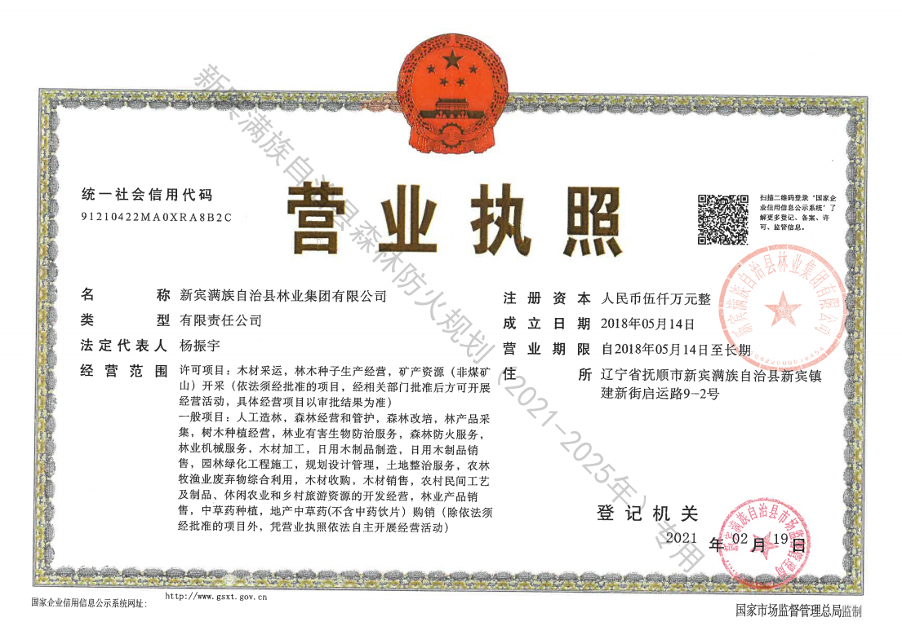
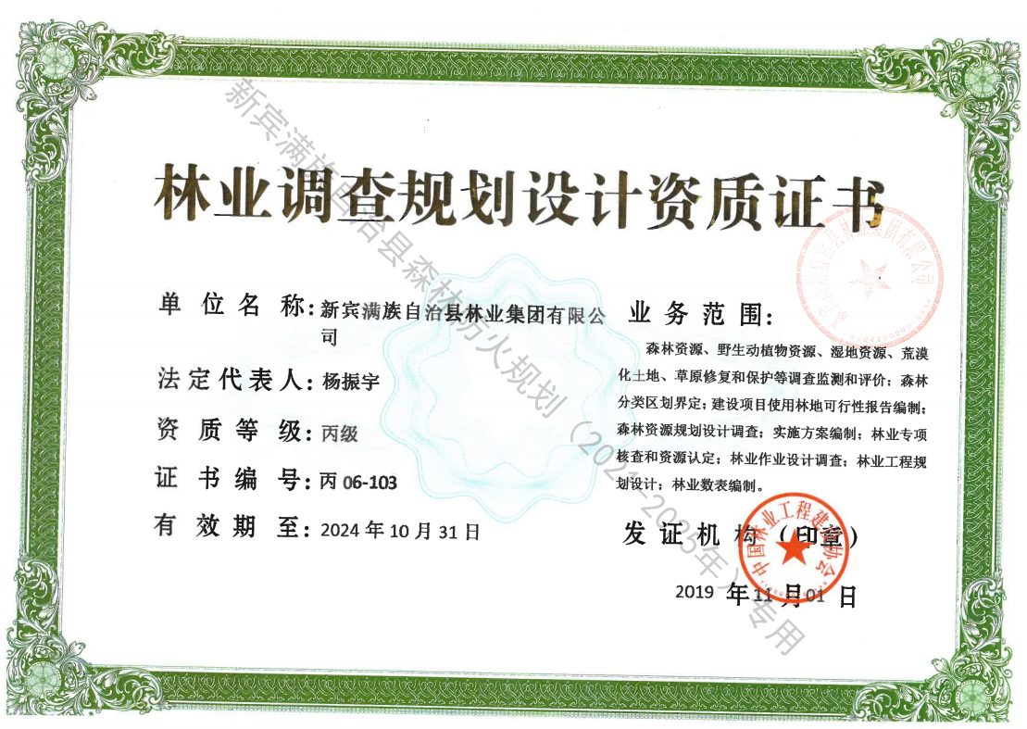

新宾满族自治县森林防火规划专家论证意见
2021年12月27日,新宾满族自治县自然资源局在新宾组织召开《新宾满族自治县森林防火规划（2021-2025）》（以下简称《规划》）专家论证会 （专家名单附后）。与会专家听取了规划编制单位的汇报，经过质询、讨论，形成论证意见如下：
一、《规划》符合森林防火相关法律法规政策要求，落实了县委县政府对防火工作的具体要求：《规划》的实施将对新宾满族自治县森林资源保护和森林防火发挥重要作用。
二、《规划》的编制坚持了 “预防为主、积极消灭”的森林防火工作方针，有利于实现“打早、打小、打了”的工作目标。
三、《规划》在《抚顺市森林防火规划》和《新宾满族自治县“十四五”期间林业发展规划》的基础上，对全县森林防火进行了分区规划，布局科学合理，分区定位准确，规划思路清晰。
综上所述，《规划》编制依据充分，任务目标明确，数据详实可靠，方法科学合理，符合新宾满族自治县森林防火工作实际。专家一致同意通过评审论证，建议按专家意见修改完善后，按有关要求报批。

专家组长签字：
2021年12月27日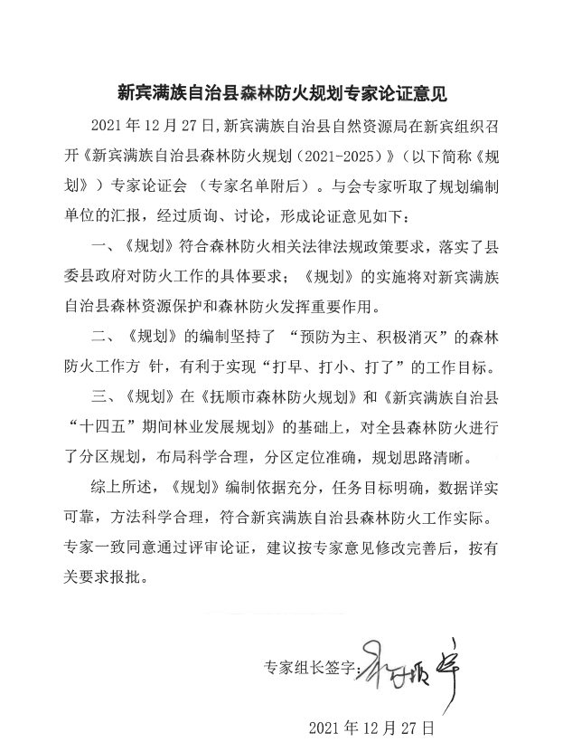

新宾满族自治县森林防火规划编制专家组成员签到簿
姓 名 | 单 位 | 专 业 | 职 称 | 联系电话 | 签字
杨振宇 | 新宾满族自治县自然资源发展中心 | 森林培育 | 教授级高级工程师 | 13842339997
王立明 | 新宾满族自治县自然资源发展中心 | 森林调查规划 | 教授级高级工程师 | 15898366863
何庆宾 | 新宾满族自治县自然资源发展中心 | 森林培育 | 教授级高级工程师 | 13504233177
杨国日 | 新宾满族自治县自然资源发展中心 | 森林培育 | 教授级高级工程师 | 13841342069
房春果 | 新宾满族自治县自然资源发展中心 | 森林培育 | 教授级高级工程师 | 13942377377
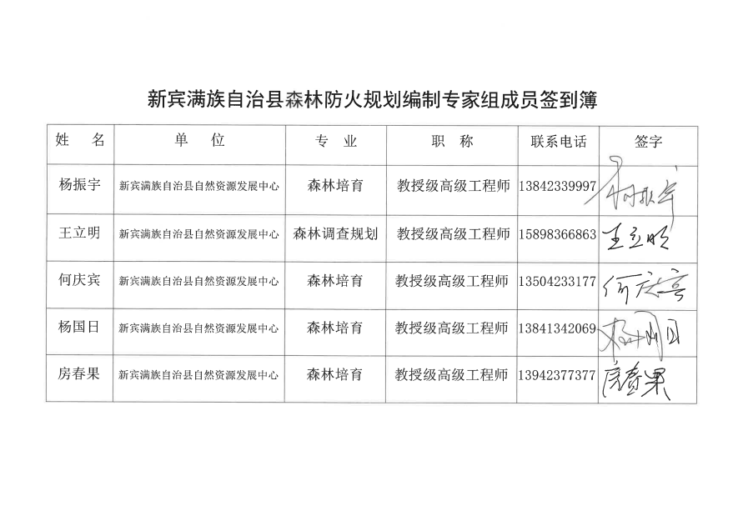

目 录
一、 新宾满族自治县森林防火成效及存在的问题.......................1
（一）森林防火成效.......................................................................1
（二）森林防火面临的形式和问题...............................................5二、规划总体构想...............................................................................8
（一）指导思想...............................................................................8
（二）基本原则...............................................................................8
（三）规划依据.............................................................................10
（四）规划目标..............................................................................11
（五）规划范围及期限.................................................................12
三、规划分区与布局.........................................................................12
（一）分区依据与标准.................................................................12
（二）分区结果..............................................................................12
（三）治理措施..............................................................................13
四、 建设内容.....................................................................................14
（一）森林防火高风险区综合治理工程建设............................14
（二）林火阻隔系统建设..............................................................16
（三）森林防火通道建设.............................................................17
（四）林长制综合信息管理平台建设.........................................17
（五）新宾满族自治县应急综合管理指挥平台建设...............18
五、 构建长效机制............................................................................19
（一）建立健全森林防火责任机制...........................................19
（二）建立健全森林消防队伍建设机制...................................20
（三）建立健全经费保障机制....................................................21
（四）建立健全科技支持保障机制............................................22
（五）建立健全依法治火工作机制............................................23
六、保障措施......................................................................................23
（一）组织保障...............................................................................23（二）资金保障...............................................................................24
（三）制度保障...............................................................................25
（四）人才保障...............................................................................25
（五）宣传保障...............................................................................26
附图1新宾满族自治县行政区划图................................................27
附图2新宾满族自治县区位图.........................................................27
附图3新宾满族自治县森林资源分布图........................................28
附图4新宾满族自治县林地保护等级图........................................28
附图5新宾满族自治县自然保护地分布图....................................29
附图6新宾县森林防火高风险区综合治理工程规划图..............29
附图7新宾满族自治县林火阻隔系统规划图
...............................30
- 新宾满族自治县森林防火成效及存在的问题

（一）新宾满族自治县森林防火成效

1.森林防火组织体系制度建设日趋完善
新宾满族自治县各级党委、政府认真贯彻执行国家《森林防火条例》，《辽宁省森林防火实施办法》，《辽宁省抚顺市森林防火规划（2016-2025）》。县森林防火指挥部按照“党政同责、一岗双责、齐抓共管、失职追责”要求，执行县委书记、县长为双组长制的森林防火指挥架构，成员单位由县委办等14家单位组成，同时各乡镇也成立了森防指挥部，负责各自辖区内的森林防火工作，乡镇政府“一把手” 直接负责防灭火事宜。切实加强对森林防火工作的领导，层层签订森林防火责任书，建立健全和完善县、乡两级森林防火目标管理责任考评制度，以此推动全县森林防火责任的落实，把森林防火责任制真正落实到实处。
森林防火期内，县、乡、村、组、护林员全面实行网格化管理形式，编制《新宾满族自治县森林防火网格化管理责任表》，明确县级包乡镇、乡镇包村、村级包组，护林员区域管控体系，固定区域对应相关的网格监管人员。

2.人力资源和装备配置更加完备
截至2021年的5年间，全县累计投入森防专项资金总计1800余万元，主要用于购买防火物资、装备、宣传等支出。
新宾满族自治县共有各级森林消防队伍33支，森林消防队员660人。其中专业森林消防队伍4支（新宾满族自治县直属红升、永陵、木奇、平顶山森林消防队，按区域驻防），每支专业消防队20人，计80人。15个乡镇、14家国有林场半专业森林消防队29支，每支消防队20人，计580人。 村级应急消防分队181支。
全县有4支专业森林消防队。其中，红升专业森林消防队主要负责新宾满族自治县新宾镇、旺清门镇、响水河子乡、红庙子乡、红升乡、北四平乡及国有钢山、朝阳、关家、城郊、北旺清林场境内的森林火灾扑救，驻扎地点位于新宾满族自治县红升乡政府所在地，现有消防队员20名，平均年龄28岁。永陵森林消防队主要负责新宾满族自治县永陵镇、榆树乡及国有陡岭、永陵、边外林场境内的森林火灾扑救，驻扎地点位于新宾满族自治县永陵镇政府所在地，现有消防队员20名，平均年龄31岁。木奇森林消防队主要负责新宾满族自治县木奇镇、上夹河镇、南杂木镇及国有赵家、上夹河林场境内的森林火灾扑救，驻扎地点位于新宾满族自治县木奇镇政府所在地，现有消防队员20名，平均年龄29岁。平顶山森林消防队主要负责新宾满族自治县平顶山镇、苇子峪镇、大四平镇、下夹河乡及国有三道关、苇子峪、大东沟林场境内的森林火灾扑救，驻扎地点位于新宾满族自治县平顶山镇政府所在地，现有消防队员20名，平均年龄30岁。
在防火期内有县森防指统一集中调配管理，主要负责各自辖区的森林火灾预防、扑灭工作。
全县有29支半专业森林消防队。新宾满族自治县15个乡镇，每行政区域各1支。全县14家国有林场，每个林场各1支森林消防队。人员组成均为各乡镇护林员和林场职工，平均年龄35岁，分别由各乡镇林业站、国有林场森防指自行管理。
全县现有消防油锯60台，背负式风力灭火机500余台、对讲机 150部、照明头灯400盏、防灭火专用车辆50余台。防火期内，全县专业森林消防队集中食宿，一旦发现火情，按照《森林火灾应急扑救预案》及时组织扑救，确保“打早、打小、打了”。聘请防灭火方面专业人员，对全县森林消防队伍就扑火技能、火场人身安全、设备使用等方面进行专业培训，并为每位队员发放了《森林消防队员应知应会手册》。

3.森林防火宣教工作全面加强
近年来，全县各级政府及职能部门广泛开展形式多样的森林防火宣传教育活动，着重抓好元旦、春节、清明、重阳、国庆等重要节假日系列宣教活动，着力提高广大群众法制观念和防火意识。充分利用电台、电视台、农村大喇叭广播、微信、微博等宣传平台和手段，强化森林防火宣传和教育，积极营造森林防火人人有责的浓厚氛围。全县制作森林防火宣传旗帜、条幅、袖标，印制森林防火通告、禁令、《森林防火责任承诺书》、《致广大农民朋友、教师及学生一封信》等。大力开展防火知识“进社区、进学校、进企业、进农村、进家庭”活动，让森林防火宣传教育，真正做到“家喻户晓，人人皆知”。为提高培训质量，使全县各级指挥员和扑火队员能够掌握、了解安全扑救森林火灾的要领，多次邀请国家、省、市森林防火指挥部专家传授相关的防火知识。通过大力宣传，增强了基层领导森林防火责任感，牢固树立了 “以人为本，安全第一”理念和广大群众依法防火用火的意识。

4.森防指挥系统和视频监控系统建设全面加强
整合了公安、交通、水务、住建等监控系统，利用热成像智能识别前端视频、综合分析平台等技术、依托林区移动巡查、视频监控、无人机监测、卫星遥感监测等手段，实现了对林区的全覆盖监控。建设4处森林防火瞭望塔，分别设在新宾镇、陡岭林场、苇子峪林场、北旺清林场。
针对猴石、龙岗山省级自然保护区，猴石、钢山、和睦国家森林公园，参仙谷风景区等易发生火情隐患的重点区域，全部设置了扫描“防火码”制度，要求入山人员进入林区必须扫码，增强广大群众防火意识，减少野外用火情况发生。

5.重点火险区综合治理卓有成效
全县森林防火宣传做到“三个统一”。即：统一防火宣传警示牌标准、统一入山防火码、统一佩戴标识。要在村屯、主要路段、重要入山口、旅游景区等地段设置森林防火检查站，森林防火检查站应做到“九有”：有登记桌椅、有进山登记簿、有宣传喇叭、有专用的扑火工具、有宣传条幅、有张贴的防火须知、有火源扫描仪、 有火源收集箱、有固定的防火宣传警示旗和牌匾，其他入山口要有森林防火巡查人员和相应的扑火工具。县、乡、村、组、护林员全面实行网格化管理体系，保证重点时期、重点部位和重点人群监管到位。统一制作了防火登记二维码和《新宾满族自治县森林防火入山登记簿》，实行入山人员扫防火码和入山登记制度，在公路沿线和入山口设置森林防火宣传、检查站，凡进入林区必须扫码登记。对留守的老人、儿童、智障等重点人群和林内施工、入山踏青人员进行严格监管和宣传教育。严格执行“五个禁止”规定， 即：禁止携带火种进入林区；禁止在林区吸烟、野炊、玩火；禁止炼山；禁止上坟烧纸；禁止烧荒、烧地隔、烧草木秸秆。各乡镇政府“一把手”亲自带队看坟头、盯地头、守村头、抓人头，确保了山头有人管，所有地段有人防，不留盲区、不留死角，真正抓好森林火灾源头管理。
（二）森林防火面临的形势和问题

1.森林防火面临的形势

（1）森林资源日益增长，林内可燃物载量持续增加，森林火灾进入高危期。森林覆盖面积大，防火难度高。新宾县森林面积31万公顷，森林覆盖率高达76.9%，且区内主要树种为易燃的油松、落叶松等，商品林、经济林成区连片，一旦发生火灾，火势极易蔓延, 将造成毁灭性灾害。在国家政策扶持下，大力发展营造林事业，木材生产由初级生产向精加工方向发展，提高利用率，

森林资源面积和蓄积量实现了双增长。
（2）受传统习俗和多种经营活动影响，野外用火增多，防火难度加大。开始实施集体林林权制度改革以来，分山到户、分林到户，极大提高了林农管林、护林、营林的积极性，大力发展林下经济，带来林内从事生产活动人员急剧增多的风险。同时，新宾满族自治县生态旅游业作为新兴产业得到蓬勃发展，随着农村经济的发展，假期的增多，林地人为活动将不断增多，野外火源控制难度加大。

2.森林防火存在的问题
（1）森林防火监控水平处于初级阶段，指挥决策水平不高。 目前新宾满族自治县在采用先进技术手段监控森林火灾方面尚需加强，大部分森林防火重点区域未受监控覆盖，仍以护林员人工巡山护林为主，同时，地理信息系统，火险预测预报系统，防火通讯系统， 指挥决策系统等尚未完善，致使信息化程度不高，指挥决策缺乏科学依据。森林火灾随时发生，指挥决策系统的不完备，极大影响森林防火应急反应能力，降低防灾减灾效率。
（2）专业森林消防队伍数量不足、素质不高。新宾满族自治县共有各级森林消防队伍33支，森林消防队员660人。其中专业森林消防队4支，半专业森林消防队29支。半专业消防队伍主要由各乡镇及国有林场护林员及职工组成，缺乏系统科学的培训，在森林防灭火工作中发挥的作用有限，且护林员待遇较低，兼职多，人员流动性大，工作缺乏积极性，不便于管理。表现在遇有火灾时，人员召集慢、快速反应能力差，平时训练少，缺少专业知识、专业技能的培训等，这些均影响森林防火的专业化、规范化水平提高。“预防为主、积极消灭”和“三早、两快、一强”森林防火的目标难以真正实现，扑救不及时、扑救能力不强、机动能力差，增加了一般火灾演变为重特大火灾的隐患。
（3）防火基础设施设备薄弱。随着国家、省及地方各级政府及相关部门对森林防火工作的日益重视，新宾满族自治县在防火基础设施设备建设方面有了一定的加强，但面对当前日益严峻的森林防火形式，现有基础设施设备尚有较大差距。一是数量不足，现代化水平不高。现有设施设备仅满足于一般火灾应急扑救，难以应对重特大火灾的发生。瞭望监控、防火通讯没有形成网络化，重点地区监控覆盖率低、容易贻误战机；二是物资储备不足，森林防火必须有充足的物资储备，否则遇有较大火灾火情，无充足机具设备可上，后果将难以想象。同时，对现有陈旧老化、损毁物资设备，也需及时更新与补充。加快引进先进防火基础设施设备，改善当前薄弱的防火基础设施设备局面，将是防控森林火灾的必然需求。
（4）宣传力度尚显不足。新宾满族自治县森林防火部门几年来一直狠抓森林防火宣传教育工作，但从当前形势看，力度尚显不足。
违法违规用火现象依然存在，农户烧茬子、秸秆、地隔等农事活动屡禁不止。特别是在清明节前后，上坟烧纸等祭祀活动引发的森林火灾集中发生。统计数据表明，近十年来所发生的森林火灾全部来源于人为违规用火。同时由于多年来未发生重特大森林火灾，不会着大火等麻痹思想不同程度存在，这对森林防火工作从思想上的重视到行动上的落实均带来不利影响。加大宣传，树立森林防火人人有责的责任意识，增强危机感与紧迫感，是森林防火工作的重中之重，是贯彻落实以预防为主的森林防火方针政策的首要任务。

二、规划总体构想
（一）指导思想
全面贯彻党的十九大精神，以习近平新时代中国特色社会主义思想为指导，紧紧围绕生态文明建设，牢固树立创新、协调、绿色、开放、共享的发展理念，全面落实中央、省、市、县关于加强森林防火工作的决策部署，以保障人民生命财产和森林资源安全为根本，坚持“预防为主、积极消灭”的森防方针，加强基础设施和装备建设，完善科学防火体系，加大依法治火力度，建立健全长效机制，全面提高森林火灾防控能力，最大限度地减少森林火灾损失，为促进新宾满族自治县生态文明建设做出贡献。
（二）基本原则
“预防为主、科学扑救”。坚持预防为主，要把森林火灾预防工作放在首要位置。坚持以人为本，科学扑救，把保障林区广大人民群众的生命财产安全摆在第一位，尽量减少或杜绝森林火灾造成的人员伤亡和财产损失。
实事求是，因地制宜。要结合当地实际，在充分调查研究的基础上，合理规划、科学设计。根据森林火险区所处的自然地理条件、社会经济条件和现有基础设施、仪器设备数量，确定项目建设内容。
科技优先，开拓创新。注重前瞻性和适用性相结合，从实际出发，积极推广新技术、新装备。充分利用现代科技手段防控森林火灾，提高森林防火科技含量。注重森林防火业务与技术培训， 进一步提高森林防火队伍综合素质，不断提高森林防火管理现代化水平。
统筹规划，突出重点。根据新宾森林防火基础设施建设现状, 坚持因地制宜，实事求是，统筹规划，突出重点，分步实施的原则，重点区域、重点倾斜；重点工程、统筹建设。
标本兼治、综合治理。全面加强森林防火基础设施和装备能力建设，加强队伍建设、健全经费保障机制，完善科学防火，加大依法治火，建立健全长效机制，坚持标本兼治，综合治理，确保森林防火工作的可持续发展。
政府负责、齐抓共管。坚持政府主导，资源共享，齐抓共管。 在政府的领导下，林业主管部门与各有关部门密切配合，通力协作，并按各自的职责范围积极开展森林防火工作，形成预防和扑救森林火灾的整体合力，真正建立起“党政同责、一岗双责、齐抓共管、失职追责”的森林防火工作大格局。
（三）规划依据

1.法律、条例、办法：
（1）《中华人民共和国森林法》；
（2）《森林防火条例》；
（3）《中华人民共和国森林法实施条例》（2016年）。

2.政策、通知：
（1）《国务院办公厅关于进一步加强森林防火工作的通知》（国办发〔2004〕33号）；
（2）《辽宁省人民政府办公厅关于进一步做好森林防火工作的通知》（辽政办发〔2004〕73号）；
（3）《国家发展改革委、国家林业局关于印发全国森林防火中长期发展规划的通知》（发展农经〔2009〕2351号）；
（4）国家森林防火指挥部办公室关于印发《全国森林火险县等级名录》的通知（国森防办〔2009〕8号）。

3.标准、规范：
（1）《全国森林防火规划（2016-2025年）》；
（2）《辽宁省抚顺市森林防火规划（2016-2025）》；
（3） 《森林火情瞭望监测设施建设标准》（建标123-2009）；
（4）《森林防火物资储备库工程项目建设标准》（建标 122-2009）；
（5）《森林重点火险区综合治理工程项目建设标准》（试行）；
（6）《辽宁省森林防火指挥中心系统建设标准》；
（7）《辽宁省森林消防队建设管理规范》。
(四）规划目标

1.总体目标
全面提高新宾满族自治县对森林火灾的综合防控能力，进一步增强林火监测预警、预测预报和森林火灾应急处置能力，全面提高森林防火工作的规范化、专业化、科学化和现代化水平，基本实现“四网两化”。努力实现无重特大森林火灾，无人员伤亡事故，森林火灾受害率控制在0.9‰以下的“双无一控”的森林草原防灭火目标。

2.具体目标
（1） 提高林火监测覆盖率。瞭望监测覆盖率近期达到100%； 林火远程视频监控率达到50%以上。
（2）加强森林防火专业队伍建设，实现县级单位配备森林 防火专业队伍，并加强专业队伍营房和训练设施建设。
（3）加强专业扑火队伍装备水平、快速反应与火灾扑救能 力建设。火灾24小时扑灭率达到95%。
（4）进一步加强重点国有林区内部防火应急道路建设。
（5）进一步加强重点区域林区内部防火阻隔系统建设。
（6）建立起较为完善的森林防火宣教育培训体系，加强森 林防火队伍技能培训和实战培训，使全县森林防火工作进入现代林火管理阶段，重大森林火灾得到有效控制。

（五）规划范围及期限

1.规划范围
新宾满族自治县内9个镇6个乡、14个国有林场。

2.规划期限

规划期限为2021-2025年。

三、规划分区与布局
（一）分区依据与标准
参照全国森林火险区划等级分区依据和标准、森林资源分布 状况和森林火灾发生情况，将全国森林防火区域划分为森林火灾高危区、森林火灾高风险区和一般森林火险区3类。
（二）分区结果
按照《全国森林防火规划（2016-2025年）》（林规发〔2016〕 178号）森林防火重点区域分布表划分标准，新宾满族自治县为森林防火1级火险县。
全县森林防火期限为每年的9月15日至翌年的5月31日， 春季森林高火险期为每年的3月10日至5月20日；秋季森林高火险期为每年的10月1日至11月30日。
为进一步明确森林防火建设重点，根据森林火险等级、森林资源分布因子，并考虑不同地区森林火灾发生概率、生态重要程度和相对集中连片等情况，在森林防火建设区域的基础上划定重点火险区，对所属重点火险乡镇实施综合治理。同时将辖区内森林资源较丰富的国有林场，生态区位重要的自然保护地列入重点防控范围。根据各乡镇（村）和有关单位森林火险发生情况和危害程度的评估，将新宾满族自治县列为重点防控区。
根据森林火险区等级划分，新宾满族自治县划定的重点防火区包括15个乡镇及14家国有林场。
重点防火区是新宾满族自治县林地最为集中、防火任务压力最大的区域。该区域内还包括了大伙房水库及其水源地生态保护区、猴石、龙岗山省级自然保护区以及新宾满族自治县各处景点、森林公园，生态区位敏感重要，人为活动频繁，存在较高森林防火隐患。
（三）治理措施
划分的重点防控区是新宾满族自治县林地最为集中、防火任务压力最大的区域。重点防控区的规划主要根据林火管理思想，制定森林防火对策，提高对森林火灾的控制能力，实现森林可持续经营。 森林防灭火工作应引入高科技，实现林火科学管理，全面改善森林防火的基础设施设备、管理方法和技术手段，构筑全方位可控的森林防火体系，确保对林火综合管理、有效监控，及时发现、快速出击、迅速扑灭。
1.加强森林防火预警监测系统建设，主要加大林火预警监测建设密度，加强林火远程监控系统、通信网络系统建设，根据需要建设瞭望塔台，配备必要的瞭望和通信设备。
2.加强森林消防专业队伍能力建设。配备风力灭火机、森林消防水车、灭火水枪等常规装备，配置森林消防车、水罐车、运兵车和保障车等大型扑火装备。加强队伍营房和培训基地建设。
3.加强护林员队伍建设，完善护林防火制度，加强护林员网格化管理，配置巡护车、防火服、望远镜。
4.加强森林防火物资储备库建设，储备森林防火物资，建设相对完善的森林防火应急物资保障体系。

四、建设内容
（一）森林防火高风险区综合治理工程建设
森林防火高风险区综合治理工程主要建设任务包括森林防火宣传教育、火情瞭望监测系统、森林火险预警、扑火机具装备及物资储备库、检查站等其他基础设施建设5个方面。通过森林防火宣传教育，根除陈规陋习，提高民众的防火意识，利用火险预测预报掌握气象条件，建设瞭望塔、视频监控、地面巡护的监测系统，达到“早发现、早处置”的目标；营造防火道路、生物林带等阻隔设施防止林火蔓延；完善森林消防专业队伍营房、训练基地建设，提升装备能力；保障体系建设内容主要是扑火装备的配置及防火物资储备库的建设，保障防火物资供给与储备。

1.森林防火宣传教育体系建设
加强森林防火的宣传教育和防火宣教设施建设。利用宣传栏、 宣传牌、电子显示屏、视频语音宣传等设施，提高民众的森林防火意识，使森林防火意识深入人心、家喻户晓。从各条战线、各个层面开展森林防火宣传教育活动，建立全方位社会化的森林防火宣教格局。

2.火情瞭望监测系统建设
通过建设防火道路和营造生物林带效果好、功能强的林火阻 隔系统，使扑火装备能靠近火场，达到快速消灭和阻隔林火蔓延的目的。通过构建全县森林防火视频监控网络系统以及各类检测 器材的配备，林火远程视频监控率达到50%以上，瞭望监测覆盖率达到100%,实现整个新宾满族自治县森林火情监测无盲区，结合地面巡护，构建高山瞭望、视频监控、地面巡护“三位一体”的林火监测体系。

3.森林火险预警系统建设
通过建设可燃物因子采集站，为进一步提高森林火险预警能 力，保护和巩固生态建设成果发挥重要作用。可燃物因子采集站是针对目前林区尚无科学有效的手段收集监测可燃物分布、状态、 变化等资料而采取的补偿措施。采集站按照不同气候区划和植物 分布区域设置，采集枯落物种类、数量、含水率动态变化及周边人为活动、人为火源的季节性变化等内容，为新宾满族自治县可燃物数据库建设提供信息。

4.扑火机具装备、防火专业队伍建设
建设和完善新宾满族自治县专业化森林消防队伍，营房设施、装备配备现代化、专业化，在风力灭火的基础上，强化以水灭火手段，将扑火方式由人力直接扑救转变为机械间接灭火，火灾24小时扑灭率达95%，全面提升扑救森林火灾的综合能力。

5.其他基础设施建设
防火物资储备库的建设，保障防火物资供给与储备。

专栏一、森林防火高风险区综合治理工程建设内容
- 森林防火宣传教育。新建宣传碑140座，制作宣传录音带150套。
- 火情瞭望监测系统。新建巡护道路14.8km，建设林火视频控制设备1套，利用互联网平台初步构建全县森林防火视频监控网络系统；在适宜人工瞭望监测的林区，合理布局；新建监控塔（含林火视频监控系统）4座，红外线检测仪14套，配备望远镜50个，进一步增加监测覆盖率。林火视频控制系统1套，摩托车25辆，望远镜20台，定位仪18台，大型望远镜6架。
- 森林火险预警。新建可燃物因子采集站工作用房6座，可燃物因子采集仪器7套，手持式森林防火监测仪10个。
- 扑火机具装备。购置风力灭火机40台，扑火服600套，运兵车6辆，消防水车1辆，扑火机具运输车2辆。
- 其他基础设施。新建物资储备库1座、检查站2座。

（二）林火阻隔系统建设
林火阻隔系统是防止火灾蔓延，控制重特大森林火灾发生的 治本措施，是森林火灾预防体系的基础工程。重点在森林资源保护价值高、重要保护目标等部位以及山脚田边地带建设，构建自然阻隔带、工程阻隔带和生物阻隔带为一体的林火阻隔系统，力争规划期末取得重大进展，林火阻隔网控制面积（阻隔带长度、密度）明显提高。
考虑阻隔系统投资大，根据需求与可能，充分利用自然阻隔带和维护改造利用现有道路的基础上，针对国有林场、景区、林农交界处等不同情况，合理开展阻隔带建设。新宾满族自治县已有林火阻隔系统总长度2791.66公里，其中自然阻隔带1082公里，工程阻隔带1709.66公里，林火阻隔系统控制面积12万公顷。计划改造林火阻隔系统350公里，新建林火阻隔系统20公里。
（三）森林防火通道建设
森林防火通道是森林防火的重要基础设施，是扑火队伍和物资迅速运达火场的重要通道，是实现森林火灾“打早、打小、打了”的重要保障。规划在5个林场、5个乡镇新建森林防火通道，长度约15.2公里。
专栏二、森林防火通道建设内容
- 林场森林防火通道：建设规模2.303公顷，长约2.1千米。
- 乡村森林防火通道：建设规模2.135公顷，长约2.8千米。
- 新宾满族自治县县城城区基础设施改造及配套工程项目（防火通道工程）：在乡镇新建防火道10.362公里，建设规模9.68公顷。

（四）林长制综合信息管理平台建设
林长制综合信息管理平台建设是落实国家林业和草原局“互联网+林业行动计划”的重要平台，是响应辽宁省全面推行林长制的重要措施。以林长负责制为主线，落实护林员职责，按照责任区的划分，加强森林防火工作的日常监管及宣传，确保一山一坡、一树一林的防火工作均有专人监管，每村每户的森林防火宣传全覆盖，发挥林长制在森林防火工作中的重要作用。

专栏三、林长制综合信息管理平台建设内容
1、智慧林长制综合管控平台。通过管控平台实现全县统一调度指挥、信息发布管理、应急报警处理、森林资源管理、巡检管理、涉林事件处理、任务管理及考核评估等。
2、智慧林长制移动办公APP针对林长办相关角色定位，提供移动办公服务, 包括通知公告、巡林管理、火警报警、时间管理、考核评价、林区信息管理等功能。特别是针对巡林过程中发现的问题，护林员通过APP上报后，区别设置不同的管控流程，确保了案件处理的保密性和事件处理的及时性，特别针对火警作为第一紧急事件，工作人员在综合管控平台第一时间即可进行调度安排。
3、智慧林长制公众服务平台。建设新宾满族自治县林长制办公室网络主页以及微信公众号平台。

（五）新宾满族自治县应急综合管理指挥平台建设
新宾满族自治县应急综合管理指挥平台由新宾满族自治县应急管理局组织建设，联合各专项主管部门，切实提高新宾满族自治县政府对突发公共事件的应急处置能力，有效降低和化解其危害和影响，创造良好公共安全环境。新宾满族自治县应急综合管理指挥平台的建设，可有效提高新宾县应急指挥工作信息化水平和开展安全事故、乡村火灾、地质 灾害、地震灾害、森林火灾、防汛抗旱等指挥救援工作的效率。
专栏四、新宾满族自治县应急综合管理指挥平台建设内容
一期 | 1、完成应急综合指挥管理平台总体搭建，建设一个120m²指挥中心及配套硬件设备和网络设备；  2、整合原有视频资源基础上，初步选择县域内24个基站建设双光谱热成像摄像头，实现县域内乡镇全覆盖；  3、配备专业级单兵对讲设备，实现实时对讲指挥及记录救援过程；  4、配置无人机及相关行业配件，适用不同突发应急事件；  5、设置南杂木镇、榆树乡两个地点地质灾害监控点。
二期 | 1、进一步完成全县范围内森林防火监控全覆盖，新增设49个防火监控单位；  2、新增4个地质灾害监控重点点位，实现地质灾害26点位全覆盖；  3、升级改造新宾满族自治县水务局现有19个监控点位实现水量监测；  4建设新宾满族自治县融媒体平台、智慧景区、智慧交通，全县通办平台数据对接，从而实现全县信息化资源整合，智慧县域平台初步完成。
三期 | 逐步完善管控内容，将监控范围深入非煤矿山地下开采点，进一步将平安校园、环保监管、智慧民生，平台数据梳理整合至应急综合指挥管理平台中，智慧县域平台建设全面完成。

五、构建长效机制
（一）建立健全森林防火责任机制
全面推进森林防火党政同责新机制。县、乡镇党委政府把森林防火工作放在生态文明建设的重要位置，按照《森林防火条例》 等有关规定，切实落实地方政府行政首长负责制，把防火责任制的落实情况和防火工作成效，纳入地方经济社会发展综合评价体 系，严肃森林防火纪律，加大责任考核和间责力度，不断建立健全森林防火工作考核、责任追究机制。
全面落实部门分工责任制。各级森林防火指挥部成员单位按照职责分工，各负其责、密切配合、通力协作，认真落实本级森林防火指挥部赋予的森林防火工作职责；县森防指履行森林防火监督和管理职责，加强监督管理，组织检查指导，督促工作落实。
全面落实经营主体责任。按照“谁经营，谁负责”的原则，
森林、林木，林地经营单位及个人、企业等相关单位，负责其经营范围内的森林防火工作，承担经营范围内森林防火责任。辖区内的林场、森林公园等森林防火重点单位，应当履行经营主体的森林防火责任，建立森林防火责任制、划定森林防火责任区，确定森林防火责任人。并配备森林防火设施和设备，设置警示宣传标志，做好本辖区森林防火工作。
（二）建立健全森林消防队伍建设机制
加强森林消防队伍建设。按照《辽宁省人民政府办公厅关于加强专业森林消防队伍建设的意见》，建设规模适度、管理规范的森林消防队伍体系，建立以专业森林消防队伍为主、半专业森林消防队伍和应急扑火队伍为辅的森林消防队伍。应加强专业森林消防队伍的建设和管理，应当坚持政府主导、立足实际、统筹发展的原则，开展专业森林消防队伍等级评定工作，提高专业化水平和灭火作战能力。
加强护林队伍建设。创新森林资源管护机制。明确护林员的选聘条件、职责任务考查考核、奖惩标准、管理和保障措施等。 通过建章立制，严格考核，动态管理，落实保障，全面提高护林员履行职责的自觉性和积极性。应用信息化技术提高对护林员的管理水平，充分发挥护林员在森林防火中的作用，有效减少森林火灾发生。
加强专业技术队伍建设。积极推行森林防火专职指挥制度。 落实现场指挥官制度。完善专业技术岗位设置，配备与当地森林防火任务和发展相适应的专职技术人员。建立森林防火岗位培训体系。
（三）建立健全经费保障机制
落实财政经费保障政策。依据《森林防火条例》、《辽宁省森林防火实施办法》的规定，县、乡镇政府应将森林火灾预防、扑救和基础保障经费纳入本级财政预算，保证森林防火工作需要。 按照事权划分原则，进一步理清县、乡承担的职责，建立各级财政共同投入的经费保障机制。拓宽森林防火资金渠道。鼓励林区旅游风景区、森林公园等单位将门票收入提取一定比例用于该区域森林防火工作。鼓励森林、林木、林地经营主体安排一定经费用于配套防火设施设备的建设。鼓励公民、法人和其他社会组织为森林防火工作提供资金、捐赠物资和技术支持。
推进森林火灾保险政策。结合集体林权制度改革，扩大森林保险范围。鼓励通过保险形式转移森林火灾风险，提高林业防灾减灾能力和灾后自我救助能力。引导保险公司主动参与森林火灾预防，实现“双赢”和良性循环。
（四）建立健全科技支持保障机制
树立科学管火理念。加强森林防火宣传，完善宣传设施，创新宣传机制，丰富宣传手段，营造浓厚防火氛围，提高全民森林防火意识。造林工程在规划设计时就要统筹建设生物防火林带， 对所有工程造林和林区建设项目，研究建立森林消防评估、审批和验收制度，促进森林防火与工程建设同步规划、同步设计、同步实施、同步验收。在森林高火险区，选择耐火阔叶树种进行林分改造，提高林分抗火阻火能力。在干旱季节等紧要时期，通过人工增雨作业降低森林火险等级。建立《坟地登记入册制度》，我县15个乡镇共登记造册坟地34672处，真正实现“看住坟头” 的管控措施，形成了从火灾源头管理森林防火工作的良好局面。加强各级森林防火指挥部及其森林防火办公室的制度、业务和现代化装备建设，提高工作人员的业务能力和科学管理水平。
提高森林防火科技水平。大力加强森林防火科研机构和人才队伍建设，加大科技投入，加强森林防火标准化、规范化体系建设。加大高科技、新技术的推广应用。加强森林防火标准的宣传与贯彻实施，开展森林防火新技术、新方法、新理论的学习和培训。加强与兄弟县区的业务交流与合作，信息共享，取长补短，全面提高森林防火科技水平。
（五）建立健全依法治火工作机制
认真贯彻执行《森林防火条例》和《辽宁省森林防火实施办法》等法律法规。建立健全森林防火责任追究制度。及时修订森林火灾应急预案，提高预案的可操作性。
加强森林公安机关与森林防火部门的配合，建立森林火灾案件快速侦破机制。加强对森林、林木、林地经营主体和林区施工单位的监督，规范森林火灾隐患评价标准、程序和内容，加大森林火灾隐患排查力度，发现问题及时向相关单位下达森林火灾隐患整改通知书，责令限期整改，消除火灾隐患。
健全森林防火法律法规宣传教育机制，提高全民森林防火法制意识。加强执法队伍建设，大力开展森林防火执法培训，提高执法队伍素质和执法能力。加大依法治火投入力度，为依法治火提供必要保障。

六、保障措施
（一）组织保障
规划项目实施是一项复杂的系统工程，各级党委、政府必须给予高度的重视与支持。建立组织保障机制，实行各级政府领导负责制，充分发挥森林防火指挥部成员作用，真正肩负起责任与义务；建立责任机制，层层签订责任状，明确目标、分解任务、 细化责任；建立奖惩机制，严格奖惩措施，对组织得利、落实到位、成效显著的单位和个人予以奖励，对失职、渎职或因责任制不落实而引起的重大损失，严肃追究；建立工作运行机制，各级主管部门，要切实将项目实施纳入议事日程，协调各有关部门，解决存在的问题与矛盾。同时建立投入机制与防范机制，确保各工程项目实施规范、运作有序、圆满完成。
（二）资金保障

1.中央财政补助
积极开展森林防火重点火险区综合治理工程项目建设，多种渠道争取与申请国家森林防火部门、计划财政部门对森林防火工作的资金支持。

2.政府投入
森林防火的公益性质，决定了森林防火的各项投入应以政府为主。各级政府要将森林防火基础设施建设纳入国民经济和社会发展规划，并列入同级地方财政基本建设投资计划；各级财政部门要将森林防火管理机构人员经费和公用经费、森林火灾预防资金、扑火装备及森林消防队扑火经费纳入同级财政预算，以支持森林防火各项系统建设。

3.森林防火基金
探索建立森林防火基金制度，基金的主要来源包括依托森林资源的风景区、森林公园等的门票收入，涉林种植业、养殖业、加工业的营业收入，按森林火灾受害面积责任人的补偿资金、罚没资金等。制定基金使用办法、规范使用。

4.森林保险
联合有关部门积极引进森林保险事业，鼓励林权所有者，参与森林灾害保险，提高森林保险覆盖范围。降低林权所有者灾后损失，增强灾后植被恢复与重建能力，保证资金投入。
同时，加强对项目资金管理的审计与监督，健全内部财务制度，做好财务计划，实行专款专用，合理、合法使用资金，实行集体讨论和考核论证制度。严格资金帐目管理，做到日清月结，编制资金使用情况表，定期向上级主管和财务部门汇报。
（三）制度保障
建立切实可行、行之有效的规划实施管理制度，做到有法可依、有章可循。建立目标管理制度、质量管理制度和信息反馈制度，逐步实现管理科学化、信息系统化、操作规范化。
在“公平、公正、公开”的原则下，面向社会实行招投标制度，增强规划实施的透明度与可信度。
执行全过程工程监理制度，包括资金的使用、基础设施的安装与调试、设施设备的购置等，保证建设工程质量。
（四）人才保障
规划项目建设以科学化、规范化、标准化为原则，大力引进高新设施设备，全面提高森林防火能力现代化水平。规划建设必须有一支业务精湛、技术精良的人才队伍为保证。积极开展技术业务培训，掌握高新技术原理与应用，并理论与实际相结合，全面应用于森林防火实践。
引进高新技术人才，提高规划实施的科学性、规范性、决策的准确性，建立全省森林防火专家库，有力服务于森林防火各项工作。最大限度降低森林火灾造成的损失，有效保护森林资源和人民群众生命财产安全，推动森林防火工作的可持续发展。
（五）宣传保障
各级主管部门，要加强对规划建设项目的宣传力度，制定宣传规划、落实宣传方案，使各级领导干部及广大人民群众深刻领会规划实施的重大意义。注重宣传工作的全面性、时效性和前瞻性，强化综合管理，健全宣传网络，完善工作制度，形成良好舆论氛围，动员全社会力量共同参与森林火灾防控工作。
附图1 新宾满族自治县行政区划图
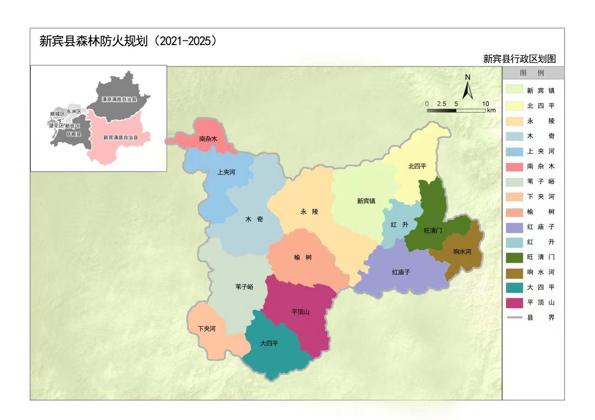
附图2 新宾满族自治县区位图
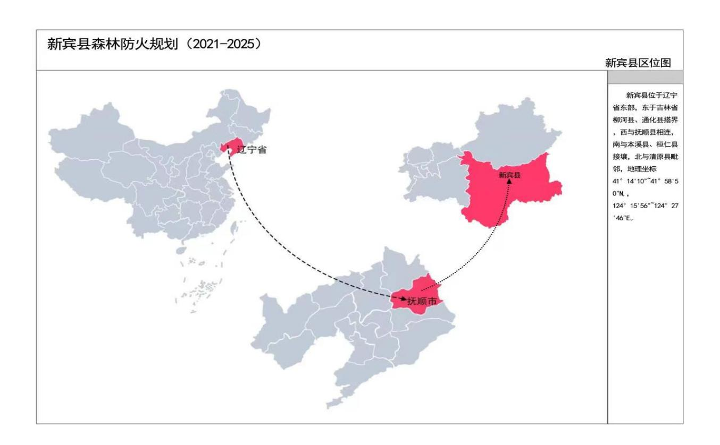

附图3 新宾满族自治县森林资源分布图
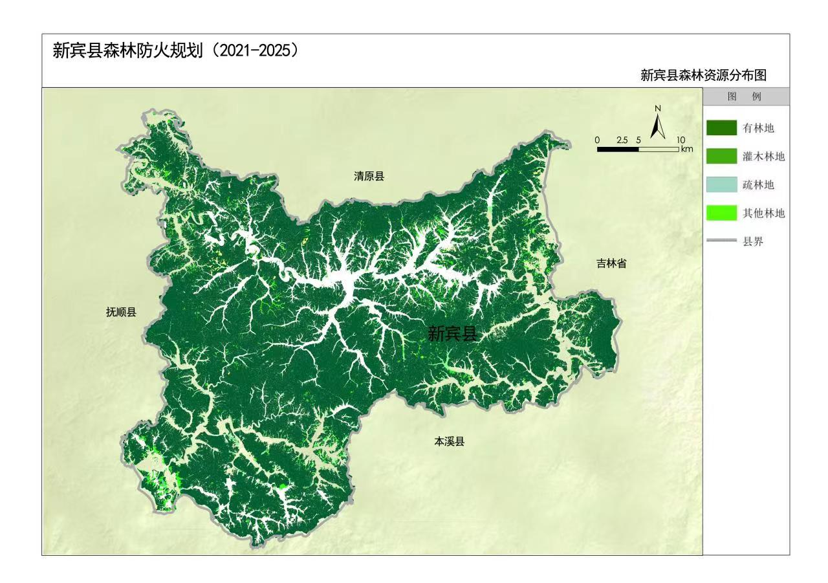
附图4 新宾满族自治县林地保护等级图
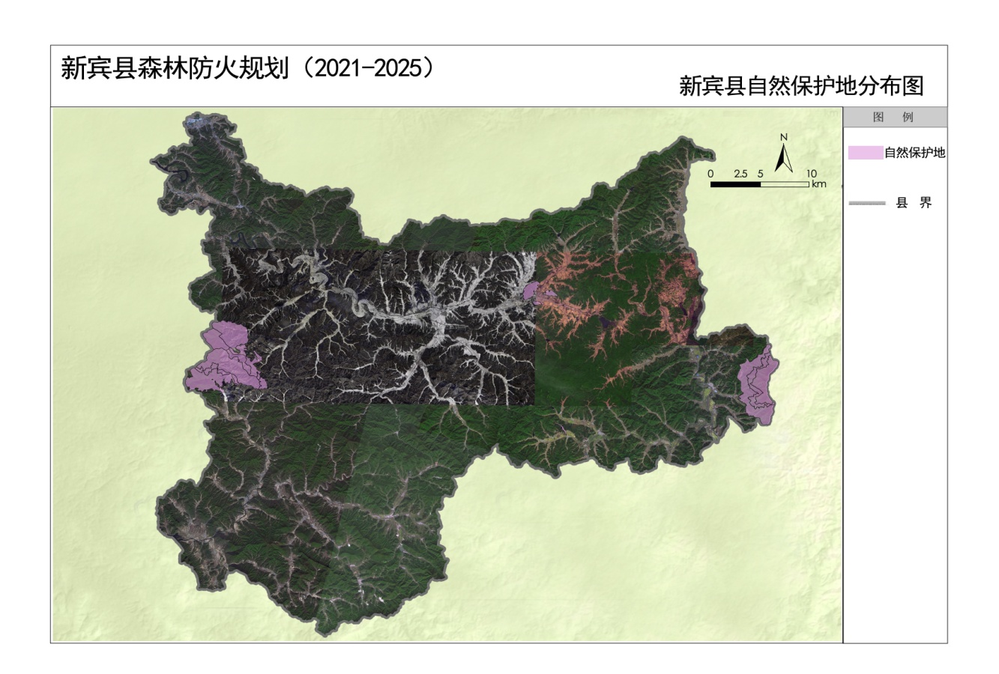
附图5 新宾满族自治县自然保护地分布图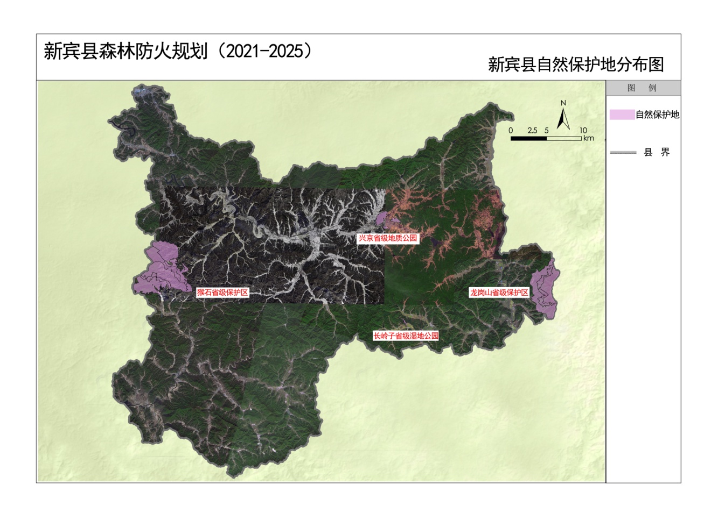
附图6 新宾县森林防火高风险区综合治理工程规划图
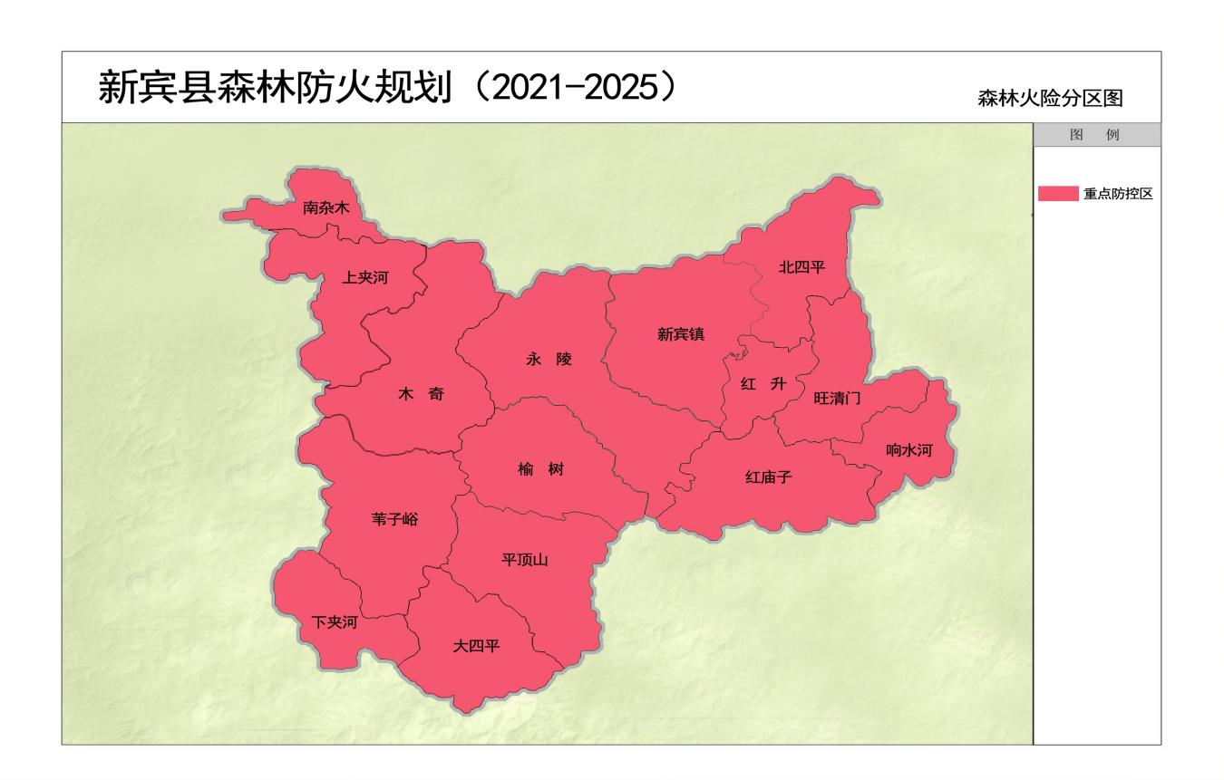

附图7 新宾满族自治县林火阻隔系统规划图
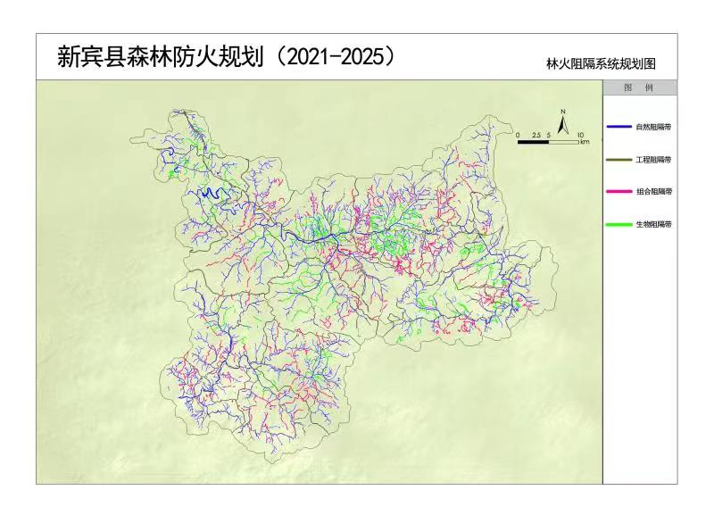

新宾县区位图
新宾满族自治县位于辽宁省东 部，地处东经123° 39' —124° 26'北纬41 ° 39 —42° 04*o东与新宾 县、清原满族自治县相 接，西与抚顺市区、沈 阳市浑南区和苏家屯区 毗邻，南同本溪市本溪 县为邻，北与铁岭市相连。
图例
县界

